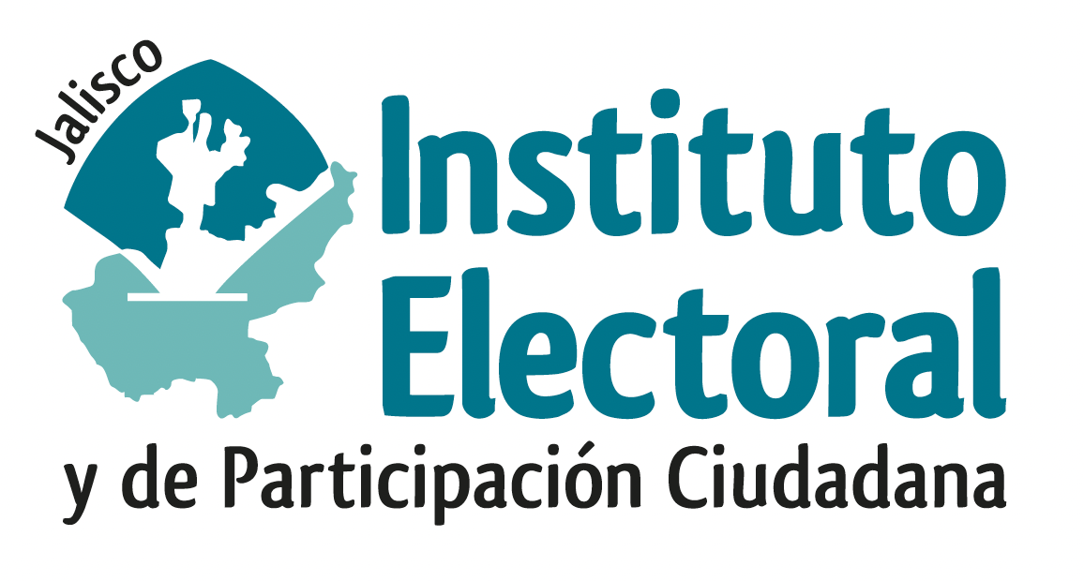

PRIMERA SESIÓN ORDINARIA DE LA COMISIÓN DE
IGUALDAD DE GÉNERO Y NO DISCRIMINACIÓN

Fecha: 06 de noviembre de 2024.
Hora: 12:00 horas
Videoconferencia

Orden del día:

- Presentación y, en su caso, aprobación del orden del día.

- Proyecto de Acuerdo de la Comisión de Igualdad de Género y No Discriminación del Instituto Electoral y de Participación Ciudadana del Estado de Jalisco, por el que se propone al Consejo General, el Programa de Trabajo a desarrollar, durante el periodo comprendido de noviembre de dos mil veinticuatro a septiembre de dos mil veinticinco.

- Asuntos generales.

_______________________________
Sandra Hernández Ríos
Secretaría Técnica de la Comisión

